AndroidSnake



2018
Table des matières
1 Introduction 3
1.1 Cadre, description et motivation 3
1.2 Organisation 3
1.3 Objectifs 3
1.4 Planification initiale 4
2 Analyse 4
2.1 Cahier des charges détaillé 4
2.2 Stratégie de test 6
2.3 Planification 6
2.4 Historique 6
3 Conception 6
3.1 Dossier de conception 6
4 Réalisation 8
4.1 Dossier de réalisation 8
4.2 Description des tests effectués 8
4.3 Erreurs restantes 8
4.4 Dossier d'archivage 8
5 Mise en service 9
5.1 Rapport de mise en service 9
5.2 Liste des documents fournis 9
6 Conclusions 9
7 Annexes 10
7.1 Sources – Bibliographie 10
7.2 Journal de bord de chaque participant 10
7.3 Manuel d'Installation 10
7.4 Manuel d'Utilisation 10
7.5 Archives du projet 10

NOTE L’INTENTION DES UTILISATEURS DE CE CANEVAS:
Toutes les parties en italiques sont là pour aider à comprendre ce qu’il faut mettre dans cette partie du document. Elles n’ont donc aucune raison d’être dans le document final.
De plus, en fonction du type de projet, il est tout à fait possible que certains chapitres ou paragraphes n’aient aucun sens. Dans ce cas il est recommandé de les retirer du document pour éviter de l’alourdir inutilement.

Pensez à changer le titre et le pied de page !

Introduction

Cadre, description et motivation

Pour commencer, je voulais partir dans le domaine du développement car c’est le domaine qui m’intéresse le plus dans l’informatique. Pour le choix de la plateforme, je n’ai pas développé sur mobile mais je me suis déjà intéressé au langage utilisé avec la base nécessaire.

Ce Pré-TPI consiste à reproduire le jeu populaire « Snake » sur mobile d’une façon différente. Dans le jeu de base, nous avons que 4 directions possibles. Dans ce projet, le but est que le serpent puisse se diriger dans n’importe quelle direction suivant où le joueur a appuyé sur l’écran.

Ce Pré-TPI peut m’apporter une connaissance approfondie dans le domaine du développement sur mobile. C’est aussi un domaine en expansion.

Organisation

Organisation générale du projet

Élève : Jegarajasingam, Senistan, senistan.jegarajasingam@cpnv.ch

Responsable de projet : Carrel, Xavier, xavier.carrel@cpnv.ch

Objectifs

L’objectif de ce projet est de faire un jeu « Snake » sur la plateforme mobile Android.

Les objectifs de base pour ce projet sont :

- Le serpent peut bouger librement en suivant la direction que le joueur a indiqué.
- Le serpent peut manger une pomme et grandir.
- Les pommes apparaissent aléatoirement.
- Le serpent meurt s’il mord sa queue.
- Le scoring.

Ceci sont mes objectifs de projet. Le chef de projet a également quelques objectifs à atteindre à la fin du projet qui se trouvent dans le cahier des charges.

Planification initiale

La planification du projet a été faite sur Trello : https://trello.com/b/Q9BWW8nb/androidsnaketpi

Analyse

Cahier des charges détaillé

Scénarios :
Le serpent se déplace

Le scénario se déroule en cours de jeu.

Action | Condition particulière | Réaction
Le joueur appuie sur une partie de l’écran. |  | Le serpent passe en état de mouvement et continue en direction de la destination.
- | Le serpent est arrivé à la destination indiquée. | Le serpent continue d’avancer sans changer de position.

Le serpent mange une pomme et grandit.

Le scénario se déroule en cours de jeu.

Action | Condition particulière | Réaction
Le joueur appuie en direction de la pomme. |  | Le serpent se dirige à l’endroit où le joueur a cliqué.
- | Le serpent passe sur une pomme durant son chemin. | Le serpent mange la pomme et il grandit. Le score augmente de 100 points. Une nouvelle pomme apparaît une fois après avoir mangé la pomme précédente.
Le joueur appuie en direction de la nouvelle pomme. |  | Le serpent se dirige à l’endroit où le joueur a cliqué.

Le serpent mange sa queue

Le scénario se déroule en cours de jeu.

Action | Condition particulière | Réaction
Le joueur joue de façon à que le serpent grandisse. |  | Le serpent grandit à fur et à mesure qu’il mange des pommes.
Le joueur fonce accidentellement contre la queue du serpent. |  | Un écran « game over » s’affiche en montrant le score du joueur en proposant de rejouer.

Le serpent traverse le bord de l’écran

Le scénario se déroule en cours de jeu.

Action | Condition particulière | Réaction
Le joueur appuie sur l’écran de sorte que le serpent se dirige au bord. |  | Le serpent se dirige dans la direction indiquée.
- | Le serpent arrive au bord de l’écran. | Le serpent passe de l’autre côté de l’écran et continue son chemin.

L’endroit où le joueur a cliqué est un angle « inaccessible »

Le scénario se déroule en cours de jeu.

Action | Condition particulière | Réaction
Le joueur appuie près de le queue du serpent. | L’angle étant trop grand (160°/170°) ou trop petit (-160°/-170°) | Le serpent continue sans changer de direction.

Le joueur regarde le top 5 des meilleurs scores

Action | Condition particulière | Réaction
Le joueur lance le jeu. | Condition particulière | Le jeu charge le menu du jeu.
Le joueur clique sur « High Scores » | Condition particulière | L’écran change et affiche les meilleurs scores fait par le joueur.

Maquette :

La maquette a été faite en ligne sur le site « MockFlow ». Le lien pour accéder à ce dernier : https://wireframepro.mockflow.com/view/SnakePreTPI

Menu :
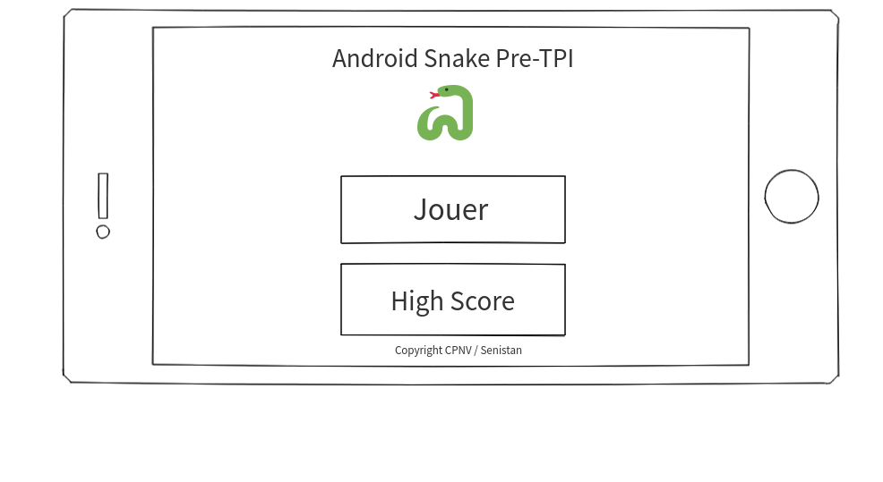
Le jeu :
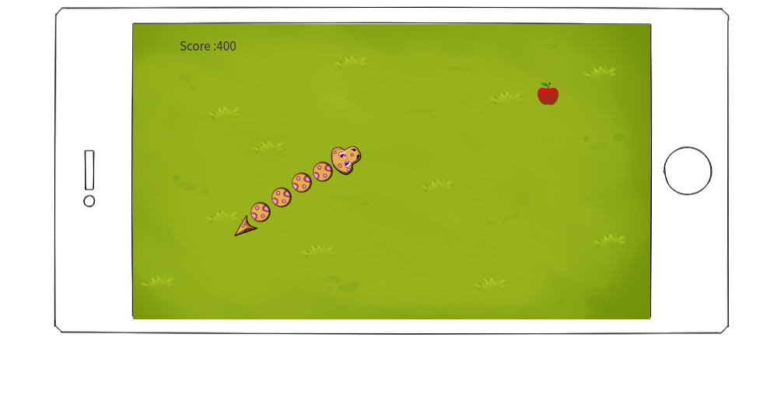
High Score :
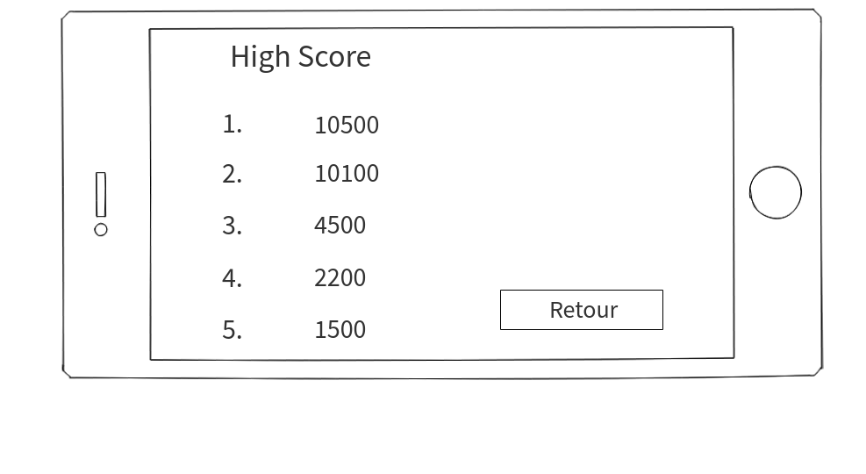

Le MCD n’est pas applicable pour ce projet.

Stratégie de test

Décrire la stratégie globale de test:

- tests et ordre dans lequel ils seront effectués.
- les moyens à mettre en œuvre.
- données de test à prévoir (données réelles fournies par le client ?).
- les testeurs extérieurs éventuels.

Planification

Le planning est disponible sur Trello au lien suivant : https://trello.com/b/Q9BWW8nb/androidsnaketpi

Historique

- Pour le cahier des charges: lister toutes les modifications (demandées par le client ou décidées pour d'autres raisons).

Conception

Dossier de conception

Fournir tous les documents de conception:

- le choix du matériel HW
- le choix des systèmes d'exploitation pour la réalisation et l'utilisation
- le choix des outils logiciels pour la réalisation et l'utilisation
- bases de données: décrire le modèle logique, le contenu détaillé des tables (caractéristiques de chaque champ) et les requêtes.
- programmation et scripts: Découpage modulaire, entrées-sorties des modules, pseudo-code ou organigramme.

Le dossier de conception devrait, dans l’idéal, permettre de sous-traiter la réalisation du projet !

Réalisation

Dossier de réalisation

Décrire la réalisation "physique" de votre projet

- les dossiers où le logiciel est installé
- la liste de tous les fichiers et une rapide description de leur contenu (des noms qui parlent !)
- les versions des systèmes d'exploitation et des outils logiciels
- la description exacte du matériel
- le numéro de version de votre produit !
- programmation et scripts: librairies externes, comment reconstruire l’application à partir des sources…

NOTE : Evitez d’inclure les listings des sources, à moins que vous ne désiriez en expliquer une partie vous paraissant importante. Dans ce cas n’incluez que cette partie…

Description des tests effectués

Pour chaque partie testée de votre projet, il faut décrire:

- les conditions exactes de chaque test
- les preuves de test (papier ou fichier)
- tests sans preuve: fournir au moins une description

Erreurs restantes

S'il reste encore des erreurs:

- Description détaillée
- Conséquences sur l'utilisation du produit
- Actions envisagées ou possibles

Dossier d'archivage

Décrire de manière détaillée les archives du projet.

Attention: les documents de réalisation doivent permettre à une autre personne de maintenir et modifier votre projet sans votre aide !

Mise en service

Rapport de mise en service

Fournir une description:

- de l'installation du projet chez le client
- des tests officiels effectués chez le client et/ou par le client.
- des erreurs répertoriées
- description détaillée
- conséquences pour le client
- actions envisagées.

Liste des documents fournis

Lister les documents fournis au client avec votre produit, en indiquant les numéros de versions

- le rapport de projet
- le manuel d'Installation (en annexe)
- le manuel d'Utilisation avec des exemples graphiques (en annexe)
- autres…

Conclusions

Développez en tous cas les points suivants:

- Objectifs atteints / non-atteints
- Points positifs / négatifs
- Difficultés particulières
- Suites possibles pour le projet (évolutions & améliorations)

Annexes

Sources – Bibliographie

Liste des livres utilisé (Titre, auteur, date), des sites Internet (URL) consultés, des articles (Revue, date, titre, auteur)… Et de toutes les aides externes (noms)

Journal de bord de chaque participant

Date | Durée | Activité | Remarques

Manuel d'Installation

Manuel d'Utilisation

Archives du projet

CD, DVD… dans une fourre en plastique.

